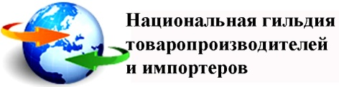

ЗАЯВКА НА УЧАСТИЕ

Презентация инвестиционного потенциала Псковской области и особой экономической зоны промышленно-производственного типа «Моглино»
16 марта 2016 года в Москве в Конгресс-центр ТГК «Измайлово»

(заполняется на каждого участника отдельно)
ФИО Участника: |  | RUS:
 |  | ENG:
ДОЛЖНОСТЬ |  | RUS:
 |  | ENG:
НАЗВАНИЕ ОРГАНИЗАЦИИ |  | RUS:
 |  | ENG:
АДРЕС
ТЕЛЕФОН  рабочий | +_ (___) ___-__-__ | ТЕЛЕФОН  мобильный | +_ (___) ___-__-__
E-MAIL |  | САЙТ
СФЕРА ДЕЯТЕЛЬНОСТИ ОРГАНИЗАЦИИ |  | Содействие внешнеэкономической деятельности
ЦЕЛЬ УЧАСТИЯ
ПОЖЕЛАНИЯ:

Заполненную заявку
просим Вас направить по E-mail:
info@npngti.com

